Иркутский государственный университет путей сообщения
Кафедра информационных систем и защиты информации

Лабораторная работа 4
Проектирование базы данных системы предиктивного технического обслуживания карьерной техники

Выполнила: студентка группы ИС.1-23-1
Манохина С.А.
Проверила: Береснева Н.М.
Иркутск 2026

1 Цель и постановка задачи
Цель работы - спроектировать реляционную базу данных системы предиктивного технического обслуживания карьерной техники, подготовить SQL для её создания и наполнения, определить правила целостности и закрепить артефакты в GitHub.
Разработана отдельная схема sibka_pdm_v2, которая не заменяет и не изменяет ранее созданную sibka_pdm. Схема содержит 13 таблиц, 94 поля, 13 внешних ключей, два представления и девять триггеров. Для импорта выбран сервер MariaDB 10.4.28, доступный через phpMyAdmin 5.2.1 в XAMPP.
Предметная область включает парк карьерной техники, его узлы, датчики, измерения параметров, результаты диагностики, прогнозные оценки и заявки на обслуживание. Система связывает показание датчика с конкретным узлом, результатом диагностики и заявкой, а расход запчастей учитывает в разрезе заявок.

Связь с архитектурой проекта
Python-модуль формирует и обрабатывает телеметрию. Реляционная БД хранит измерения и связанные сведения. В целевой архитектуре собственная подсистема на 1С:Предприятие обеспечивает ТОиР и документооборот. Поля external_1c_id предусмотрены для идентификации объектов при обмене; наличие этих полей не означает, что обмен уже реализован.
Начальные измерения сформированы программно. Записи failure_predictions предназначены для проверки хранения вероятностей и ресурса; они не получены запуском обученной модели. Реализованная пороговая диагностика отделена от прогнозирования отказов.

2 Логическая модель данных
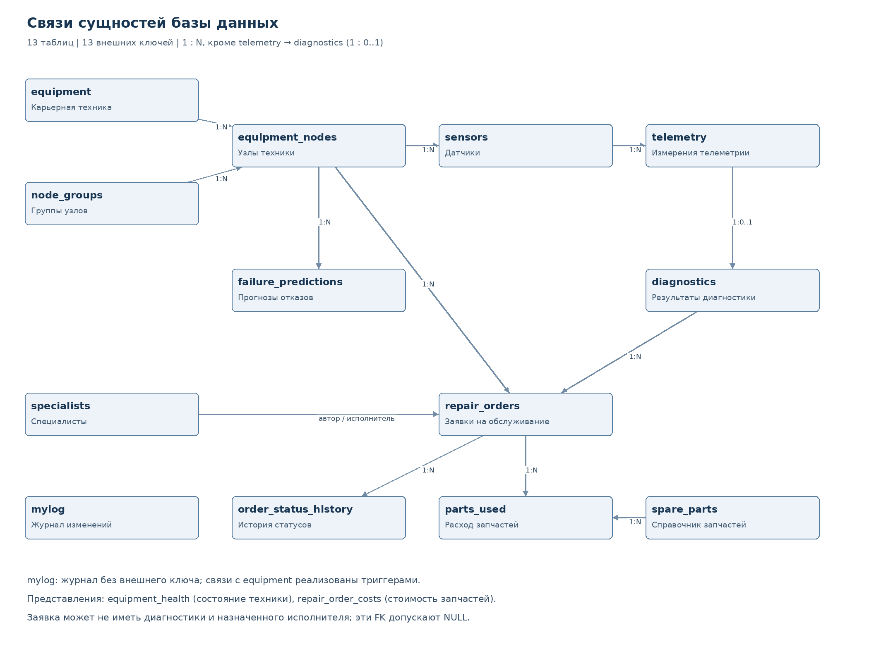
Рисунок 1 – Общая схема связей базы данных
Техника имеет несколько узлов; каждый узел относится к одной группе и может иметь несколько датчиков. Датчик связан со множеством измерений. Для измерения допускается не более одного результата диагностики текущей схемы. Заявка относится к узлу; связь с диагностикой и назначенным исполнителем необязательна.
Две связи repair_orders со specialists описывают автора и исполнителя. На обзорной схеме они объединены одной подписанной стрелкой. В SQL это два самостоятельных внешних ключа. Журнал mylog не связан внешним ключом с техникой, чтобы сведения журнала сохранялись после удаления исходного объекта.

3 Структура и наполнение
Таблица 1 – Состав начального набора данных
Таблица | Назначение | Записей
equipment | Техника | 12
node_groups | Группы узлов | 10
equipment_nodes | Узлы | 24
specialists | Специалисты | 12
sensors | Датчики | 36
telemetry | Измерения | 432
diagnostics | Диагностика | 432
failure_predictions | Прогнозные записи | 12
repair_orders | Заявки | 12
spare_parts | Запчасти | 24
parts_used | Расход запчастей | 12
order_status_history | История статусов | 34
mylog | Журнал техники | 12
Для каждой из 12 машин заданы двигатель и гидросистема, три датчика и по 12 измерений каждого параметра с интервалом пять минут. Итого подготовлено 432 измерения и 432 результата диагностики. Верхние пороги температуры, вибрации и давления соответствуют настройкам Python-модуля: 90/105 °C, 4,5/7,1 мм/с и 16/20 бар. Это настройки приложения, не нормативы производителя. Нижний порог давления не контролируется.
По две заявки подготовлены в каждом статусе: created, approved, in_progress, completed, closed и rejected. История содержит 34 события: создание заявок и последовательные допустимые переходы. Для шести заявок отражено использование двух видов запчастей, всего 12 строк расхода.

4 Ключи и ограничения целостности
Таблица 2 – Правила целостности
Правило | Реализация
Уникальность объектов | Первичные ключи; UNIQUE для кода техники, датчика, запчасти и номера заявки
Уникальность узла | UNIQUE(id_equipment,node_code)
Защита от повторных показаний | UNIQUE(id_sensor,measured_at)
Связность записей | 13 внешних ключей; удаление связанных справочников ограничено RESTRICT
Корректность чисел | Неотрицательные моточасы, цена и ресурс; положительный расход; вероятность от 0 до 1
Пороги датчика | warning_high < critical_high; согласование параметра и единицы измерения
Показания датчиков | Триггеры отклоняют отрицательные давление и вибрацию
Закрытие заявки | Нужны дата выполнения, результат работ и дата закрытия
Связь заявки и диагностики | Триггер проверяет принадлежность диагностики узлу заявки
Составной первичный ключ parts_used(id_order,id_part) не допускает повторного включения той же запчасти в одну заявку отдельной строкой. Цена хранится в строке расхода как историческая цена операции, поэтому её последующее изменение в справочнике не пересчитывает прошлые затраты.

Допустимые переходы статусов
created → approved или rejected; approved → in_progress или rejected; in_progress → completed; completed → closed или in_progress. Новая заявка создаётся только в статусе created. Изменения статусов фиксируются автоматически. Поле db_user отражает пользователя подключения к БД; оно не заменяет отдельный аудит действий пользователей прикладной системы.

5 Представления и триггеры
Представление equipment_health использует последнее измерение каждого активного датчика. Приоритет имеет свежее критическое состояние, затем предупреждение. При отсутствии показаний, диагностики, недостоверном качестве или устаревании более 15 минут состояние не считается нормальным. Время сравнивается в UTC.
Начальный набор имеет фиксированную дату 28.10.2026. При его просмотре позднее интервала свежести значение unknown является предусмотренным результатом. Это не ошибка импорта и не доказательство исправности техники.
Представление repair_order_costs вычисляет сумму quantity × unit_price по каждой заявке. Если расхода нет, возвращается 0. В расчёт не включены трудозатраты, услуги подрядчиков и иные расходы.
Таблица 3 – Состав девяти триггеров
Триггеры | Назначение
equipment_after_insert/update/delete | Три операции журналирования техники
telemetry_before_insert/update | Две проверки знака измерения
orders_before_insert/update | Начальный статус, переходы и принадлежность диагностики
orders_after_insert/update | Запись создания заявки и смены статуса
Разделение справочников, измерений, диагностик и заявок устраняет повторное хранение названий техники и специалистов в операционных записях. Значения порогов в diagnostics являются снимком использованной настройки, необходимым для воспроизводимости результата после изменения профиля датчика.

6 Создание и проверка базы
Для создания базы необходимо открыть главную страницу сервера в phpMyAdmin, выбрать вкладку «Импорт» и файл SibKa_PdM_v2.sql. Скрипт создаёт отдельную БД sibka_pdm_v2, таблицы, ограничения и триггеры, затем записывает связанные данные и создаёт представления. Повторный импорт поверх существующей sibka_pdm_v2 не предусмотрен. При сообщении о существующей базе выполнение следует остановить.
Запросы SibKa_PdM_v2_checks.sql выполняются по отдельности. Они читают информацию и не изменяют данные. Ниже приведены ожидаемые результаты проверки новой версии; фактический импорт v2 в пользовательское окружение выполняется после получения комплекта.
Таблица 4 – Контрольные запросы версии 2
Проверка | Ожидаемый результат
information_schema.TABLES | 13 BASE TABLE и 2 VIEW
information_schema.KEY_COLUMN_USAGE | 13 внешних ключей
COUNT по основным таблицам | Значения таблицы 1
Группировка заявок по status | 6 статусов, по 2 заявки
JOIN техники, узлов, датчиков и измерений | 432 связанные строки
История статусов | 34 события
SHOW TRIGGERS | 9 триггеров
Проведена статическая проверка состава объектов, уникальности идентификаторов и ссылок начального набора. Серверная проверка импорта v2 и отклонения ошибочных операций ещё не выполнена. Прежние скриншоты sibka_pdm относятся к первой версии и не используются как подтверждение импорта v2.

7 Проверка отклонения ошибочных операций
После успешного импорта дополнительно проверяются запрет отрицательного расхода, защита от дублирования измерения, запрет ссылки на несуществующий узел и недопустимый переход статуса. Для каждой операции ожидается ошибка БД; нормальным результатом является отклонение операции, а не её успешное выполнение.
Проверки следует выполнять в транзакции и завершать ROLLBACK. Для запуска через phpMyAdmin все команды одного сценария необходимо выполнять одним блоком в одном подключении. Скрипт отдельных отрицательных проверок предоставлен в комплекте; его нельзя выполнять вместо файла создания схемы.

Отображение ER в phpMyAdmin
После выбора базы можно открыть «Ещё» → «Дизайнер», если этот пункт доступен в установленной конфигурации. В дизайнере следует отобразить таблицы и связи внешних ключей, разнести блоки и сохранить компоновку. Наличие меню и сохранение раскладки зависят от конфигурации phpMyAdmin. Подготовленные PNG позволяют изучать структуру независимо от доступности дизайнера.

Что фиксируется на скриншотах
Общий список объектов sibka_pdm_v2; результат запроса по технике и заявкам; распределение статусов; состав внешних ключей; история переходов; стоимость запчастей; одна успешно отклонённая ошибочная операция. Эти материалы дополняют SQL и диаграммы, не заменяя исходные артефакты.

8 Размещение материалов в GitHub
SQL создания и наполнения, запросы проверки, описание импорта, контрольные количества записей и пять PNG-диаграмм размещены в репозитории SoftyMaNA/SibKa_PdM_Project в каталоге database/v2 ветки feature/database-v2. Для включения изменений в основную ветку открыт pull request №3. На момент подготовки отчёта изменения находятся в отдельной ветке, слияние в main не выполнено.
Каталог материалов:
https://github.com/SoftyMaNA/SibKa_PdM_Project/tree/feature/database-v2/database/v2
Pull request:
https://github.com/SoftyMaNA/SibKa_PdM_Project/pull/3
Коммит размещения диаграмм:
7d236ef63011663263dbd0f275319a363c5568dc
Таблица 5 – Материалы, закреплённые в GitHub
Артефакт | Назначение
SibKa_PdM_v2.sql | Создание и наполнение новой БД
SibKa_PdM_v2_checks.sql | Контрольные запросы без изменения данных
README.md | Порядок импорта и границы реализации
data_manifest.json | Ожидаемые количества записей
diagrams/*.png | Обзор и подробная структура
Фиксация исходных SQL и изображений в системе контроля версий позволяет связать отчёт с определённым состоянием схемы и воспроизвести её создание. Размещение отчёта выполняется в той же ветке после проверки оформления.

9 Заключение
Спроектирована отдельная реляционная база данных для системы предиктивного технического обслуживания карьерной техники. Модель охватывает технику, узлы, датчики, измерения, диагностику, прогнозные оценки, заявки, специалистов и расход запчастей. Справочные и операционные сведения разделены, а внешние ключи обеспечивают согласованность связанных объектов.
Подготовлены SQL создания и наполнения, контрольные запросы, правила статусов заявок, журналирование и расчёт стоимости запчастей. Начальный набор включает 432 измерения, 12 заявок в разных состояниях и связанную историю обработки. Для документирования разработаны общая схема связей и подробные изображения структуры. Исходные материалы размещены в GitHub и включены в pull request №3.
Следующий этап - импорт версии 2 в MariaDB, выполнение контрольных и отрицательных проверок и фиксация фактических результатов. После этого база может использоваться при разработке интерфейса и Python-модуля. Обмен с 1С и вычисление прогнозов обученной моделью относятся к последующей реализации; подготовленная схема предусматривает хранение соответствующих идентификаторов и результатов.

Приложение А Словарь данных
PK - первичный ключ; FK - внешний ключ; UQ - уникальность поля. UNSIGNED обозначает беззнаковый тип. Значения перечислений и полные ограничения приведены в SQL.

equipment
Таблица А.1 – Поля equipment
Поле | Тип | Ключ | Допуск NULL
id_equipment | INT UNSIGNED | PK | NOT NULL
equipment_code | VARCHAR(30) | UQ | NOT NULL
model | VARCHAR(100) | - | NOT NULL
manufacturer | VARCHAR(80) | - | NOT NULL
serial_number | VARCHAR(80) | UQ | NULL
commissioning_date | DATE | - | NULL
operating_hours | DECIMAL(12,1) | - | NOT NULL
status | ENUM | - | NOT NULL
external_1c_id | VARCHAR(64) | UQ | NULL
created_at | DATETIME | - | NOT NULL

node_groups
Таблица А.2 – Поля node_groups
Поле | Тип | Ключ | Допуск NULL
id_group | INT UNSIGNED | PK | NOT NULL
group_name | VARCHAR(100) | UQ | NOT NULL
description | TEXT | - | NULL

equipment_nodes
Таблица А.3 – Поля equipment_nodes
Поле | Тип | Ключ | Допуск NULL
id_node | INT UNSIGNED | PK | NOT NULL
id_equipment | INT UNSIGNED | FK | NOT NULL
id_group | INT UNSIGNED | FK | NOT NULL
node_code | VARCHAR(40) | - | NOT NULL
node_name | VARCHAR(120) | - | NOT NULL

specialists
Таблица А.4 – Поля specialists
Поле | Тип | Ключ | Допуск NULL
id_specialist | INT UNSIGNED | PK | NOT NULL
full_name | VARCHAR(150) | - | NOT NULL
role | ENUM | - | NOT NULL
email | VARCHAR(150) | UQ | NULL
is_active | BOOLEAN | - | NOT NULL

sensors
Таблица А.5 – Поля sensors
Поле | Тип | Ключ | Допуск NULL
id_sensor | INT UNSIGNED | PK | NOT NULL
id_node | INT UNSIGNED | FK | NOT NULL
sensor_code | VARCHAR(50) | UQ | NOT NULL
parameter | ENUM | - | NOT NULL
unit | VARCHAR(20) | - | NOT NULL
warning_high | DECIMAL(12,3) | - | NOT NULL
critical_high | DECIMAL(12,3) | - | NOT NULL
is_active | BOOLEAN | - | NOT NULL

telemetry
Таблица А.6 – Поля telemetry
Поле | Тип | Ключ | Допуск NULL
id_reading | BIGINT UNSIGNED | PK | NOT NULL
id_sensor | INT UNSIGNED | FK | NOT NULL
measured_at | DATETIME(3) | - | NOT NULL
value | DECIMAL(12,3) | - | NOT NULL
quality | ENUM | - | NOT NULL
source | ENUM | - | NOT NULL
received_at | DATETIME(3) | - | NOT NULL

diagnostics
Таблица А.7 – Поля diagnostics
Поле | Тип | Ключ | Допуск NULL
id_diagnostic | BIGINT UNSIGNED | PK | NOT NULL
id_reading | BIGINT UNSIGNED | FK/UQ | NOT NULL
severity | ENUM | - | NOT NULL
method | VARCHAR(80) | - | NOT NULL
warning_high_used | DECIMAL(12,3) | - | NOT NULL
critical_high_used | DECIMAL(12,3) | - | NOT NULL
conclusion | TEXT | - | NOT NULL
diagnosed_at | DATETIME | - | NOT NULL

failure_predictions
Таблица А.8 – Поля failure_predictions
Поле | Тип | Ключ | Допуск NULL
id_prediction | BIGINT UNSIGNED | PK | NOT NULL
id_node | INT UNSIGNED | FK | NOT NULL
calculated_at | DATETIME | - | NOT NULL
horizon_hours | INT UNSIGNED | - | NOT NULL
failure_probability | DECIMAL(5,4) | - | NOT NULL
remaining_hours | DECIMAL(12,1) | - | NULL
model_version | VARCHAR(80) | - | NOT NULL
source | ENUM | - | NOT NULL
explanation | TEXT | - | NULL

repair_orders
Таблица А.9 – Поля repair_orders
Поле | Тип | Ключ | Допуск NULL
id_order | INT UNSIGNED | PK | NOT NULL
order_number | VARCHAR(40) | UQ | NOT NULL
id_node | INT UNSIGNED | FK | NOT NULL
id_diagnostic | BIGINT UNSIGNED | FK | NULL
created_by | INT UNSIGNED | FK | NOT NULL
assigned_to | INT UNSIGNED | FK | NULL
title | VARCHAR(200) | - | NOT NULL
description | TEXT | - | NOT NULL
priority | ENUM | - | NOT NULL
status | ENUM | - | NOT NULL
created_at | DATETIME | - | NOT NULL
planned_at | DATETIME | - | NULL
completed_at | DATETIME | - | NULL
closed_at | DATETIME | - | NULL
work_result | TEXT | - | NULL
external_1c_id | VARCHAR(64) | UQ | NULL

spare_parts
Таблица А.10 – Поля spare_parts
Поле | Тип | Ключ | Допуск NULL
id_part | INT UNSIGNED | PK | NOT NULL
part_code | VARCHAR(60) | UQ | NOT NULL
part_name | VARCHAR(150) | - | NOT NULL
unit | VARCHAR(20) | - | NOT NULL
unit_price | DECIMAL(12,2) | - | NOT NULL

parts_used
Таблица А.11 – Поля parts_used
Поле | Тип | Ключ | Допуск NULL
id_order | INT UNSIGNED | PK/FK | NOT NULL
id_part | INT UNSIGNED | PK/FK | NOT NULL
quantity | DECIMAL(10,3) | - | NOT NULL
unit_price | DECIMAL(12,2) | - | NOT NULL

order_status_history
Таблица А.12 – Поля order_status_history
Поле | Тип | Ключ | Допуск NULL
id_history | BIGINT UNSIGNED | PK | NOT NULL
id_order | INT UNSIGNED | FK | NOT NULL
old_status | VARCHAR(30) | - | NULL
new_status | VARCHAR(30) | - | NOT NULL
changed_at | DATETIME | - | NOT NULL
db_user | VARCHAR(150) | - | NOT NULL

mylog
Таблица А.13 – Поля mylog
Поле | Тип | Ключ | Допуск NULL
id_log | BIGINT UNSIGNED | PK | NOT NULL
changed_at | DATETIME | - | NOT NULL
db_user | VARCHAR(150) | - | NOT NULL
action | ENUM | - | NOT NULL
table_name | VARCHAR(64) | - | NOT NULL
record_id | BIGINT UNSIGNED | - | NOT NULL
old_data | TEXT | - | NULL
new_data | TEXT | - | NULL

